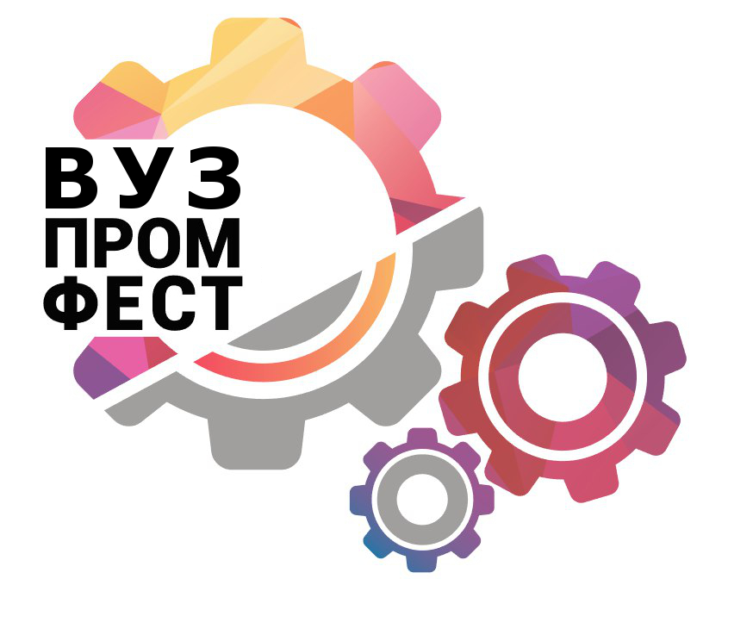
В Москве пройдет отборочный тур «ВУЗПРОМФЕСТ-2016»
6, 7 октября в г. Москве на площадке технопарка «Нагатино» пройдет Второй очный отборочный тур III Всероссийского студенческого научно-технического фестиваля «ВУЗПРОМФЕСТ».
В 2016 году Фестиваль «ВУЗПРОМФЕСТ-2016» посвящен теме - «Инновации, наука и техника в сельском хозяйстве». Задания для команд будут связаны с вопросом импортозамещения, технологическими и инновационными разработками, связанными с аграрной, пищевой промышленностью, созданием техники для сельского хозяйства, мелиорации. Отдельный блок посвящен беспилотным летательным аппаратам и автономным устройствам для сельскохозяйственной отрасли.
В рамках Фестиваля пройдет защита студенческих проектов, а также образовательные сессии, дискуссионные площадки, конкурсы по профессиональным компетенциям среди участников команд. Организаторами предусмотрены номинации для проектов по каждой категории: экономика и менеджмент, инновации, дизайн и решение проекта, 3D- моделирование, робототехника. Команды-победители и самые успешные участники по итогам личных достижений в отдельных дисциплинах получат ценные призы, а все участники – сертификаты и дипломы.
Данный отборочный тур входит в систему отборочных мероприятий Фестиваля, и его победители по решению экспертного совета смогут отправиться на финал Фестиваля, который пройдет в период с 13 по 15 декабря ВК «Экспоцентр».
Команды от образовательных организаций, не имеющие возможности принять участие в очных отборочных мероприятиях могут направить свои заявки на участие в заочном отборе, по итогам которого их проекты могут быть отобраны для участия в финальных мероприятиях III Всероссийского студенческого научно-технического фестиваля «ВУЗПРОМФЕСТ» по электронной почте surkova@intechfest.ru. Срок приема работ для заочной экспертизы до 21 октября 2016.
Инициатором и устроителем фестиваля выступает Министерство образования и науки Российской Федерации, реализация программы фестиваля проходит при участии ООО «Медиа Парк».
Регистрация и условия участия на официальном сайте Фестиваля: www.intechfest.ru
Контакты организаторов:
Суркова Екатерина +7 (499)245-44-11, +7 (909) 989-06-62 , surkova@intechfest.ru
Контакты для прессы:
Ефремова Юлия info@mhpr.ru , +7(495) 500-81-41
Адрес площадки Фестиваля:
г. Москва, Варшавское шоссе, д.28а

